Лабораторная работа по теме № 6. Установка почтового сервера с веб-интерфейсом на ОС Ubuntu Server 18.04

Цель: знакомство с возможностями комплексного решения iRedMail.

Задачи:
1. Расширение логического тома и файловой системы на нем на все имеющееся дисковое пространство.
2. Экспорт баз данных.
3. Установка СУБД MariaDB взамен MySQL.
4. Настройка веб-сервера Apache для параллельной работы с веб-сервером Nginx.
5. Загрузка и установка комплексного решения iRedMail.
6. Создание учетных записей пользователей в административной панели
iRedAdmin.
7. Отправка электронного письма от одной учетной записи другой и ответа на это письмо в веб-интерфейсе RoundCube или SOGo.

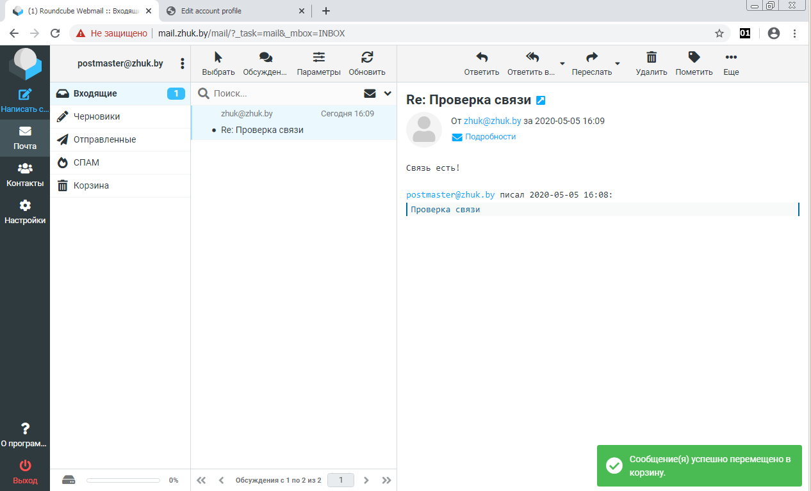

Теоретическое введение

IRedMail – это набор скриптов для автоматической установки и базовой настройки всех компонентов, необходимых для полноценной работы почтового сервера. Вот список основных программ, которые будут установлены iRedMail:
– SMTP-сервер Postfix – «сердце» почтовой системы, отвечающее за отправку и получение электронных писем от других почтовых серверов, вокруг которого настраивается все остальное.
– POP3 и IMAP4-сервер Dovecot – сервер для предоставления пользователям доступа к почтовым ящикам через почтовые клиенты (десктопные и веб).
– Веб-интерфейсы для доступа к почте RoundCube и SOGo – пользоваться можно любым, что больше понравится.
– Web-сервер Nginx, интерпретатор PHP и СУБД MariaDB, обеспечивающие работу веб-интерфейсов.
– Amavisd – модуль связи почтовой системы и дополнительных обработчиков почты (антиспам, антивирус и т.д.)
– SpamAssassin – бесплатный антиспам для почты.
– ClamAV – бесплатный антивирус.
Помимо перечисленных основных компонентов в iRedMail входит ряд вспомогательных системных настроек и утилит, которые призваны сделать работу сервера более стабильной, удобной и защитить пользовательские данные:
– Готовые правила для межсетевого экрана iptables.
– Служба защиты сервера от подбора пароля fail2ban.
– Наборы скриптов для планировщика задач cron, отвечающие за создание и архивирование резервных копий и журналов сервера.
– Веб-интерфейс iRedAdmin для удобного управления учетными записями на почтовом сервере.
– Самоподписанные SSL-сертификаты для шифрования передаваемых по почтовым протоколам и HTTP сведений.

